MenuGenius

Adminisztrátori grafikus kezelőfelület

A szoftver Visual Studio 2022-ben készült C# nyelven, WPF felületre. Használatával karbantartható a MenuGenius-t kiszolgáló adatbázis. Alkalmas az adatbázisba új termékeket, kategóriákat, alapanyagokat, stb felvenni, törölni, módosítani. Segítségével követhetők és szerkeszthetők az étteremben leadott foglalások, rendelések. Valamit lehetőség van benne a program eseménynaplójának megnézésére és a felhasználók felvételére, törlésére módosítására is.

Főbb funkciói:

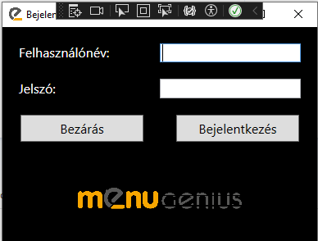

1. Rendelések fül

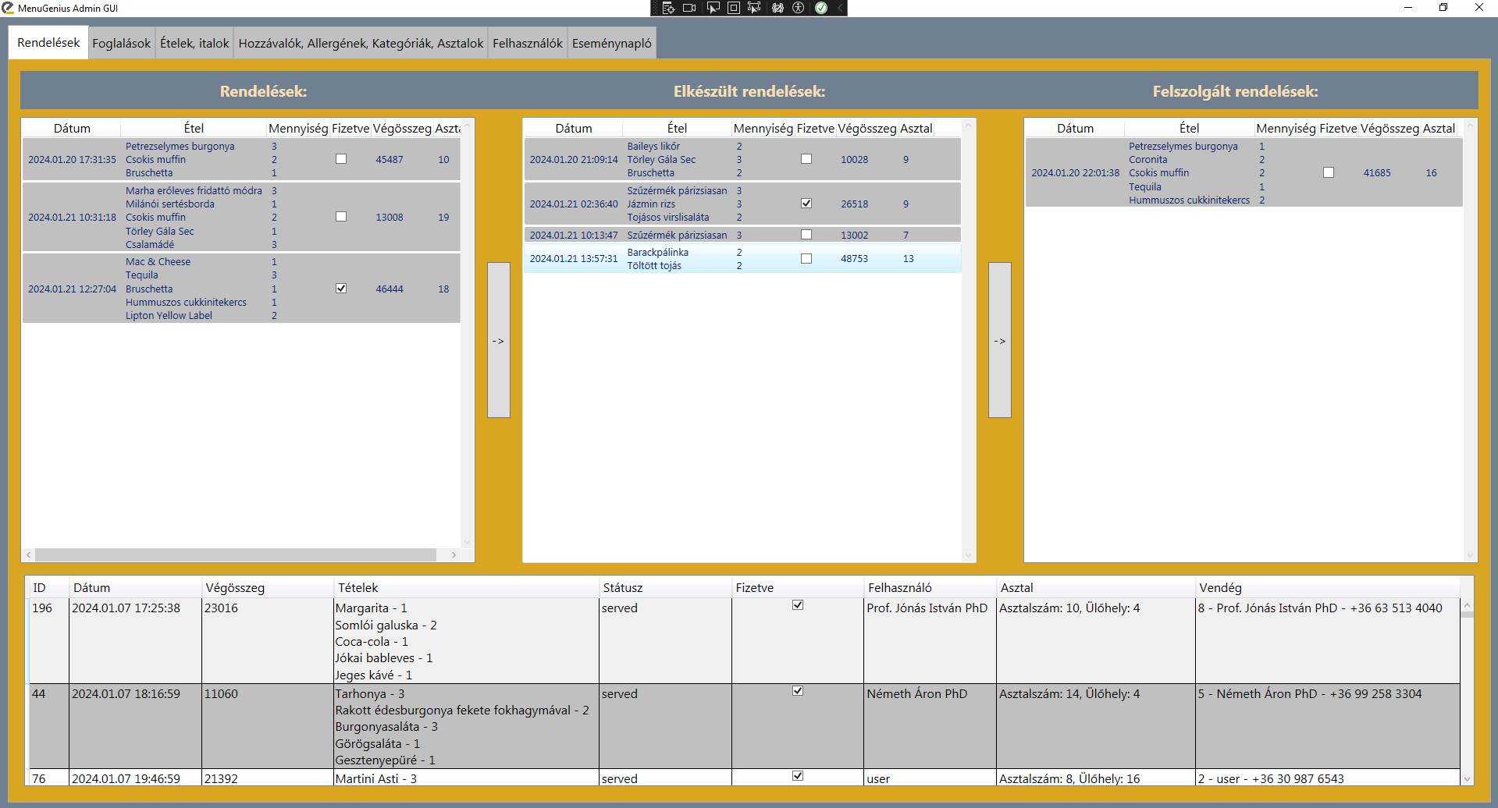

Ezen az oldalon lehet nyomon követni az étteremben leadott rendeléseket.

Az első oszlopba kerülnek be a honlapon leadott rendelések időrendi sorrendben. A szakácsok itt láthatják mit kell elkészíteniük. A első és a második lista közötti gombra kattintva a „Rendelések” oszlopban kiválasztott rendelés státusza megváltozik és átkerül az „Elkészült rendelések” oszlopba, ahol a pincérek láthatják mely ételek készültek el a konyhán és készek a felszolgálásra.

Amennyiben fel is szolgálták az ételt a második és harmadik lista közötti gommbal áttehetik a rendelést a „Felszolgált rendelések” oszlopba, ahol azok a rendelések láthatók, amelyek már fel lettek szolgálva, de még nem lettek kifizetve. Amennyiben egy étel nem lett kifizetve a honlapon a rendeléskor, akkor a pincérnél kell rendezni a számlát.

A „Rendelések” fülön alul található adatrács elemben vannak felsorolva a korábbi rendelések időrendi sorrendben. Csak akkor kerülhet ide egy rendelés, ha már fel lett szolgálva és ki lett fizetve.

2. Foglalások fül

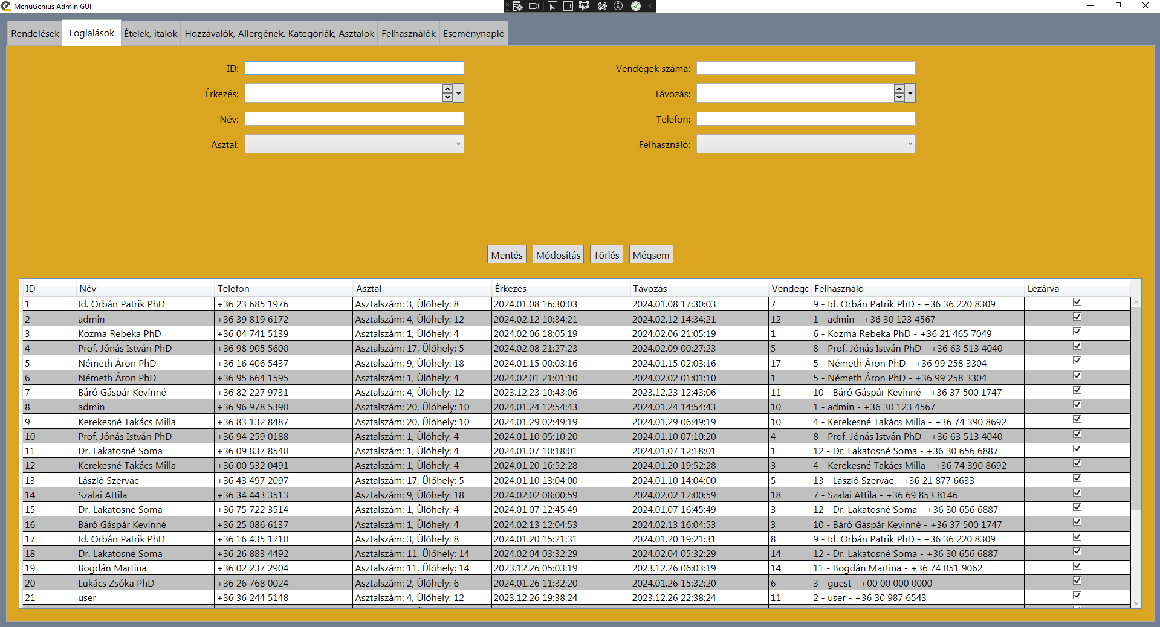

A „Foglalások” fül alatt találhatóak az étteremben leadott asztalfoglalási információk.

Az oldal alján látható adatrácsban időrendi sorrendben vannak felsorolva. Kiválasztva egy elemet a kiválasztott elem tulajdonságai jelennek meg az oldal tetején található szövegdobozokban.

A fenti szövegdobozokban az alábbi lehtőségek vannak:

A „Mégsem” gomb kiüríti a szövegdobozokat, ha esetleg már volt korábban kiválasztva valami, vagy elkezdtünk felvinni egy új foglalást, de meggondoltuk magunkat.

Amennyiben az üres mezőket kitöltjük a „Mentés” gombbal hozhatunk létre egy új foglalást. Az „ID” mezőt nem kell kitölteni (read only), mivel az adatbázis automatikusan hoza létre az új foglalások azonosítószámát.

A „Módosítás” gombot akkor használhatjuk, ha előzőleg kiválasztottunk egy rendelést és szeretnénk módosítani rajta. A kívánt adatok átírása után a „Módosítás” gombra kattintva frissülnek a rendelés adatai az adatbázisban.

A „Törlés” gomb törli a kiválasztott foglalást az adatbázisból.

3. Ételek, italok fül

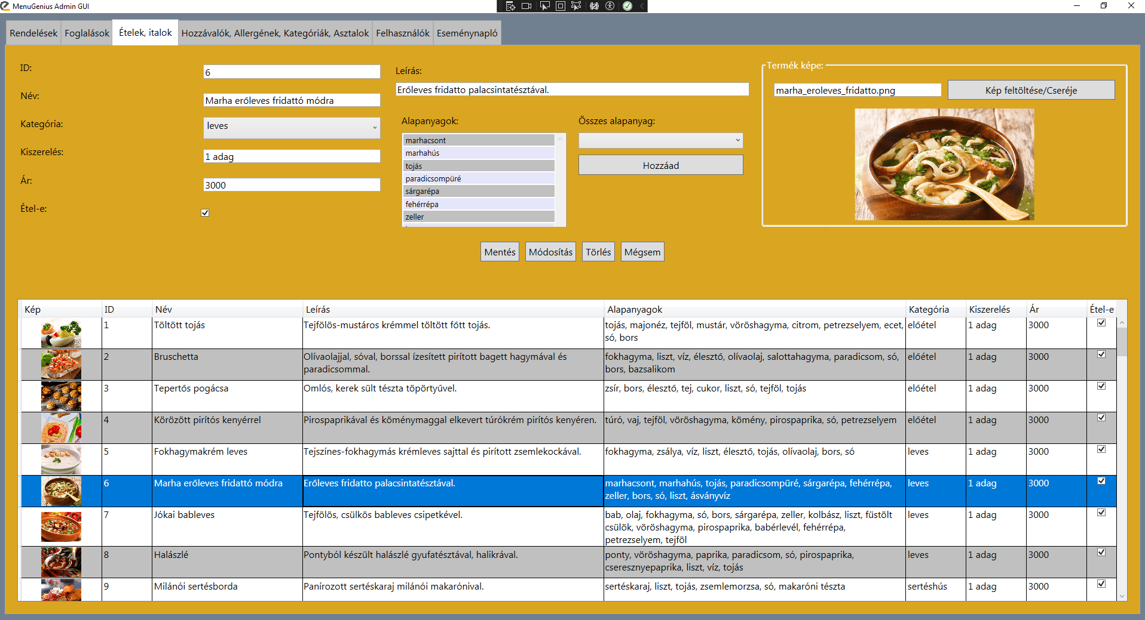

Az „Ételek, italok” fülön van számon tartva az étterem kínálata.

Új tételt az üres szövegdobozok kitöltésével, majd a „Mentés” gombra kattintással hozhatunk létre. Az adott étel/ital-hoz hozzáadhatjuk a kívánt hozzávalókat is. Az „Összes alapanyag” listában kiválasztva az alapanyagot, a „Hozzáad” gombra kattintva adhatjuk az alapanyagot az aktuális, menteni kívánt ételhez.

A „Termék képe” dobozan az újonnan létrehozandó ételhez adhatunk hozzá képet, illetve módosíthatjuk egy már meglévő tételhez tartozó képet. A „Kép feltöltése/cseréje” gombra kattintva egy új ablak nyílik meg.

A felnyíló ablakban bal oldalon a „Megnyitás” gombbal egy új képet nyithatunk meg merevlemezről, amely megjelenik a gombok alatti ablakban. A program 800x600 méretű képeket használ a termékek megjelenítésére.

A „Mentés az adatbázisba” gombra kattintva a megnyitott kép bekerül az adatbázisba a „Név” mezőben megadott fájlnévvel és a felette látható „ID” mezőben található azonosítószámmal.

A „Mégsem” gomb bezárja az ablakot, anélkül, hogy bármely kép kiválasztásra kerülne.

Az adatrácsban kiválasztva egy képet majd a „Kiválaszt” gombra kattintva az ablak bezáródik és a kiválasztott kép és adatai (id, fájlnév) átkerül az „Ételek/italok” fülön lévő „Termék képe:” mezőbe.

4. Hozzávalók, allergének, kategóriák, asztalok fül

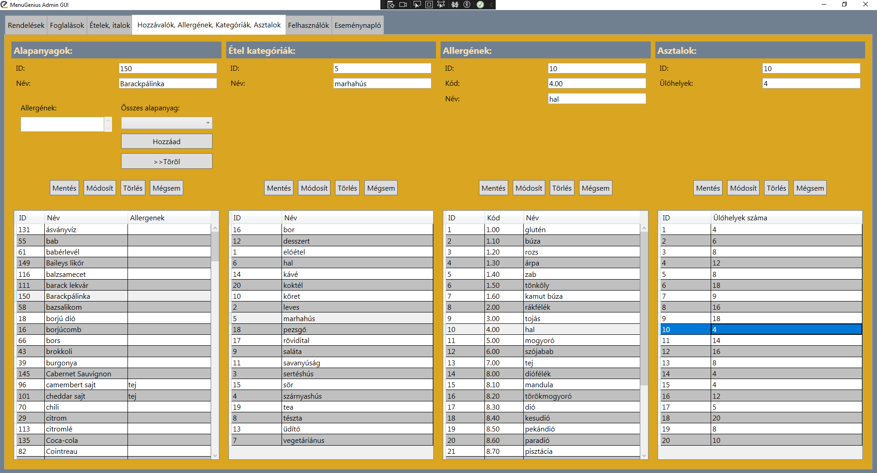

Ezen a fülön láthatjuk az étteremben használt alapanyagokat, a kategóriákat, amelyekbe az étlapon található termékeket sorolhatjuk be, az allergének listáját, illetve az étterem asztalait.

Az „Alapanyagok” oszlopban lévő alsó adatrácsban vannak felsorolva a használt alapanyagok.

5. Felhasználók

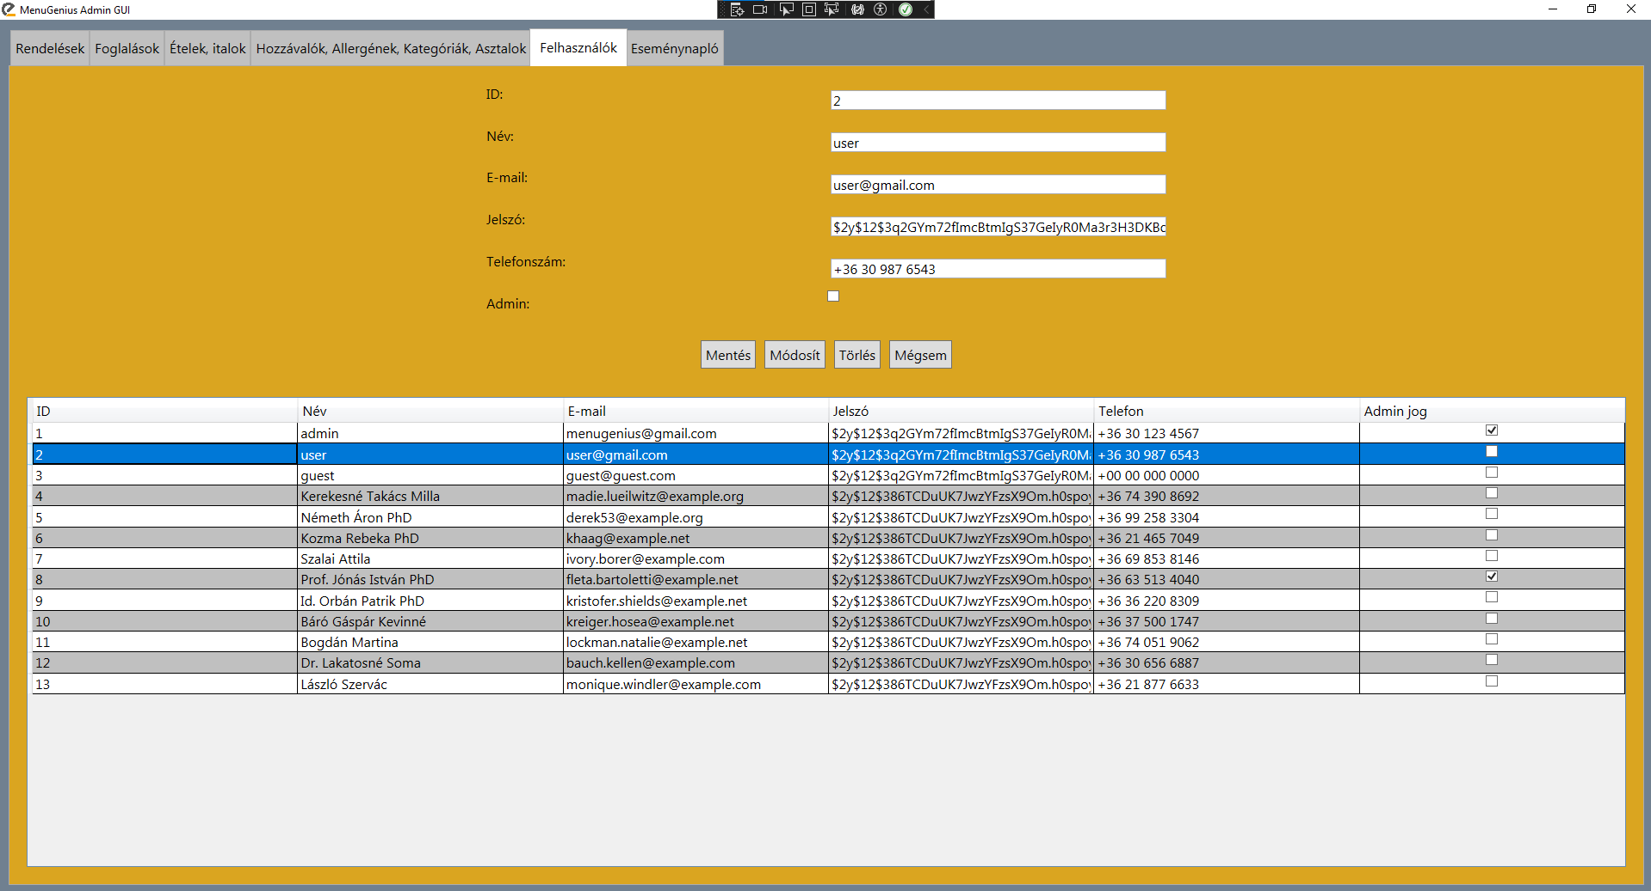

6. Eseménynapló

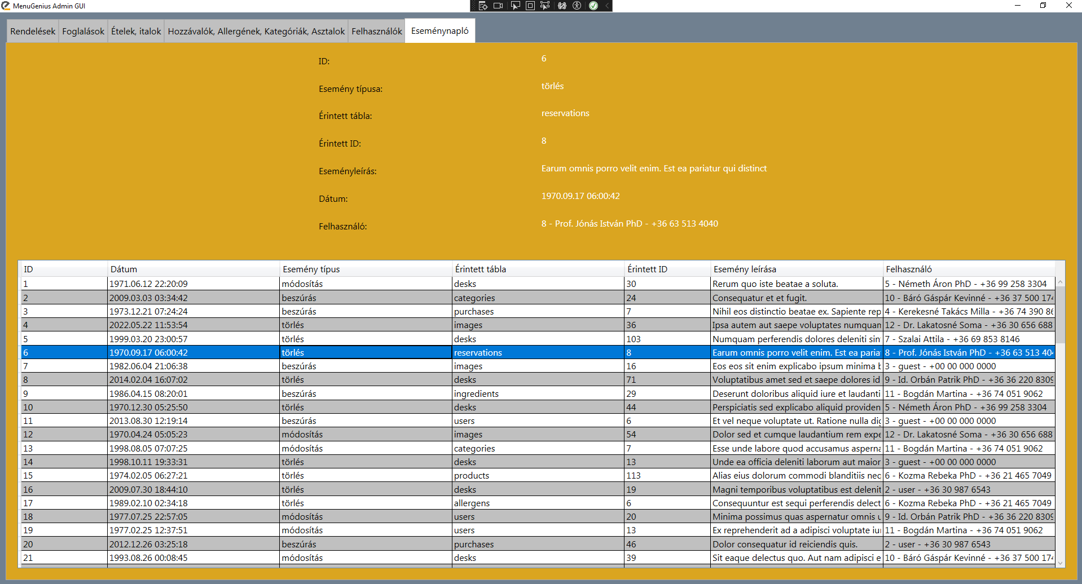

7. Beállítások

**Operációs rendszer:**

* Windows XP
* Windows Vista SP2
* Windows 7 SP1
* Windows 8, 8.1
* Windows 10
* Windows 11

**Hardverkövetelmények:**

* Processor: x86 or x64
* RAM : 512 MB (minimum), 1 GB (recommended)

**Fejlesztői környezet**

* Microsoft Visual Studio 2022
* .NET Framework 4.0/4.5/4.5.1/4.6
* .NET 6.0/.NET 7.0/.Net 8.0